THỰC HÀNH THIẾT BỊ TRUYỀN THÔNG VÀ MẠNG
BÀI THỰC HÀNH SỐ 3 – Định tuyến động với các giao thức định tuyến
Họ tên sinh viên:
MSSV:
Lớp: Nhóm:

Chia làm các nhóm nhỏ, mỗi nhóm 4 sinh viên thực hành trên cùng một bộ thiết bị

Mục tiêu
- Giúp sinh viên hiểu về nguyên lý và hoạt động của các giao thức định tuyến động: RIP, OSPF.
- Sinh viên có thể cấu hình được các giao thức định tuyến động trên Cisco Router.

Thiết bị
Mỗi bộ thiết bị gồm: 4 Router, mỗi router có ít nhất 2 cổng serial và 4 cổng Fast Ethernet. 3 Switch layer 2. 3 PC, các PC được gắn thêm card mạng rời để thêm cổng kết nối.

Cấu hình giao thức RIP

Đồ hình mạng

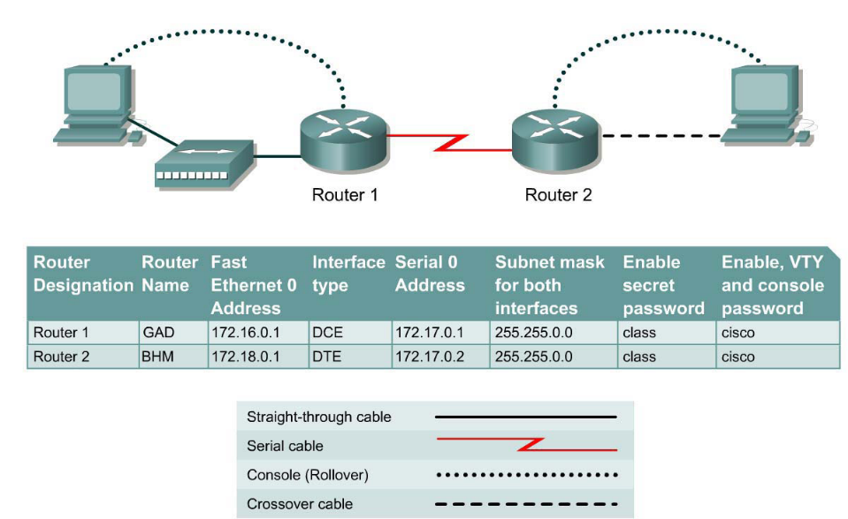

Cấu hình RIP v.1
Bước 1. Cấu hình cơ bản cho router và các máy trạm.
1. Xóa các cấu hình hiện tại của router.
Router#erase startup-config
Erasing the nvram filesystem will remove all files! Continue? [confirm]
[OK]
Erase of nvram: complete
Router#reload

2. Thiết lập một mạng như trong đồ hình trên và khởi tạo một HyperTerminal session. Cấu hình các hostnames, console, virtual terminal và enable passwords.

3. Cấu hình các FastEthernet interfaces.
GAD(config)#interface fastethernet 0/0
GAD(config-if)#ip address 172.16.0.1 255.255.0.0
GAD(config-if)#no shutdown
BHM(config)#interface fastethernet 0/0
BHM(config-if)#ip address 172.18.0.1 255.255.0.0
BHM(config-if)#no shutdown

4. Cấu hình các serial interfaces.
GAD(config)#interface serial 0/0/0
GAD(config-if)#ip address 172.17.0.1 255.255.0.0
GAD(config-if)#clock rate 64000
GAD(config-if)#no shutdown
BHM(config)#interface serial 0/0/0
BHM(config-if)#ip address 172.17.0.2 255.255.0.0
BHM(config-if)#no shutdown

Lưu các cấu hình.

5. Cấu hình các máy trạm với IP address, subnet mask and default gateway. Cấu hình để host kết nối GAD Router là:
IP Address 172.16.0.2
IP subnet mask 255.255.0.0
Default gateway 172.16.0.1
The configuration for the host connected to the BHM Router is:
IP Address 172.18.0.2
IP subnet mask 255.255.0.0
Default gateway 172.18.0.1

6. Kiểm tra kết nối giữa các máy trạm sử dụng lệnh ping.
C:\>ping 172.18.0.2
Pinging 192.168.16.2 with 32 bytes of data:
Request timed out.
Request timed out.
Request timed out.
Request timed out.
Ping statistics for 192.168.16.2:
Packets: Sent = 4, Received = 0, Lost = 4 (100% loss),
Approximate round trip times in milli-seconds:
Minimum = 0ms, Maximum = 0ms, Average = 0ms
Lệnh ping có thành công không? ________________________________________________________________________
Tại sao lệnh ping không thành công? ________________________________________________________________________
________________________________________________________________________________________________________________________________________________

7. Kiểm tra trạng thái các interfaces status trên các router với câu lệnh show ip interface brief.
Các interface cần thiết đã ở trạng thái up chưa? ________________________________________________________________________

8. Sử dụng lệnh show ip route, xem IP routing table của GAD.
GAD>show ip route
Gateway of last resort is not set
C 172.16.0.0/16 is directly connected, FastEthernet0
C 172.17.0.0/16 is directly connected, Serial0
Sử dụng câu lệnh show ip route, xem IP routing table của BHM.
BHM>show ip route
Gateway of last resort is not set
C 172.17.0.0/16 is directly connected, Serial0
C 172.18.0.0/16 is directly connected, FastEthernet0
Tất cả các đường đi cần thiết có các routing tables hay chưa? ________________________________________________________________________
Dựa trên đầu ra của câu show ip route trên các router GAD và BHM, một host trong mạng 172.16.0.0 có thể kết nối tới một host khác trong mạng 172.18.0.0 không? ________________________________________________________________________

Bước 2. Cấu hình RIP v.1
1. Trên router GAD.
GAD(config)#router rip
GAD(config-router)#network 172.16.0.0
GAD(config-router)#network 172.17.0.0
GAD(config-router)#exit
GAD(config)#exit
Tại sao phải add cả 2 mạng 172.16.0.0 và 172.17.0.0 trong câu lệnh cấu hình? ________________________________________________________________________
________________________________________________________________________
Lưu cấu hình.

2. Trên router BHM.
BHM(config)#router rip
BHM(config-router)#network 172.17.0.0
BHM(config-router)#network 172.18.0.0
BHM(config-router)#exit
BHM(config)#exit
Lưu cấu hình.

3. Kiểm tra kết nối bằng lệnh ping. Ping có thành công không?
________________________________________________________________________

4. Kiểm tra routing sử dụng câu lệnh show ip route với mỗi router. Các mục trong routing table của router GAD là?
________________________________________________________________________
________________________________________________________________________
Các mục trong routing table của router BHM là?
________________________________________________________________________
________________________________________________________________________

7. Chạy lệnh show ip protocol trên mỗi router.
Trong cấu hình, “Routing protocol is RIP” có hiển thị không? ________________________________________________________________________

Bước 3. Troubleshooting RIP
Để đảm bảo rằng các thông tin cập nhật định tuyến được gửi đi, gõ câu debug ip rip trong privileged EXEC mode prompt. Đợi ít nhất 45 giây.
Output từ câu lệnh?
_______________________________________________________________________
Output đó hiển thị cái gì, ý nghĩa ? ________________________________________________________________________
Các câu lệnh debug khác với RIP:
debug ip rip events
debug ip rip trigger
debug ip rip database
Để tắt một câu lệnh debug cụ thể nào đó, gõ thêm option no, ví dụ no debug ip rip events. Để tắt tất cả câu lệnh: undebug all.

Bước 4 Ngăn chặn các routing updates
1. Để ngăn chặn các routing updates từ GAD tới BHM, vào global configuration mode và vào router configuration mode bằng câu lệnh router rip. Gõ câu lệnh passiveinterface serial 0/0. Câu lệnh này sẽ ngăn không cho GAD router quảng bá đường đi của nó tới router BHM.
GAD(config)#router rip
GAD(config-router)#passive-interface serial0/0

2. Kiểm tra bằng lệnh debug ip rip events trên router GAD

Cấu hình RIP v.2

Các bước tiến hành
Bước 1. Kiểm tra với câu lệnh debug
Kiểm tra với câu lệnh debug trên các router GAD hoặc BHM.

Bước 2. Cấu hình RIP v.2
1. Cấu hình trên router GAD.
GAD(config)#router rip
GAD(config-router)#version 2
GAD(config-router)#exit

2. Kiểm tra trên router GAD bằng lệnh debug, có vấn đề gì xuất hiện hay không?
________________________________________________________________________
Tại sao? ______________________________________________________________
________________________________________________________________________
3. Thay vì đợi cho router tới time out, gõ lệnh clear ip route * để xóa routing
table. Sau đó gõ tiếp show ip route. Chuyện gì xảy ra với routing table? ________________________________________________________________________________________________________________________________________________________________________________________________________________________

4. Cấu hình RIP v.2 trên router BHM. Sử dụng câu lệnh debug để kiểm tra các gói từ router GAD. Sử dụng câu debug ip packet.
Có bao nhiêu địa chỉ nguồn được sử dụng khi một RIP update được gửi? ________________________________________________________________________
Tại sao có nhiều địa chỉ nguồn? ________________________________________________________________________________________________________________________________________________

Cấu hình OSPF

Đồ hình mạng
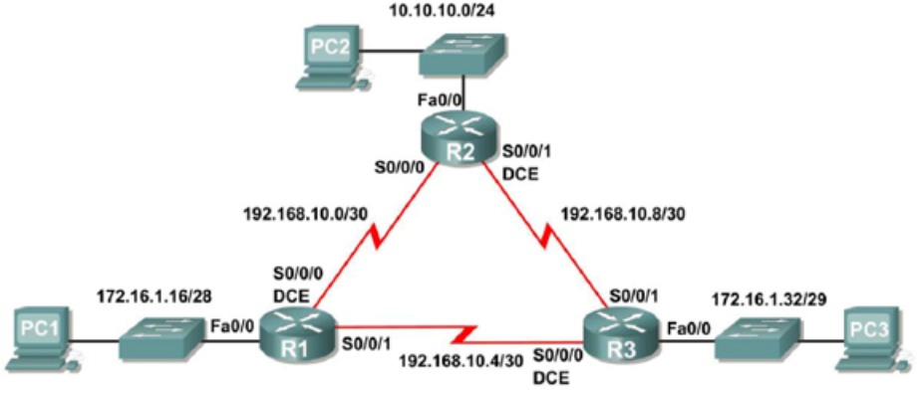
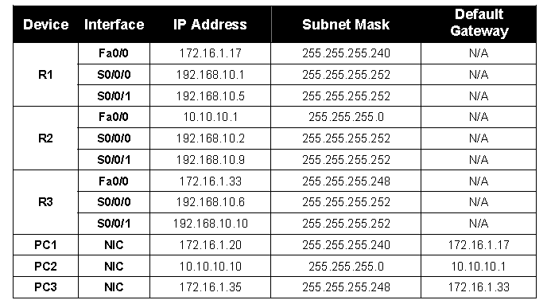

Các bước thực hiện
Bước 1. Cấu hình cơ bản cho các router
1. Xóa các cấu hình đang có trong các router. Nối cáp và thiết lập mạng như trong hình trên. Thiết lập một HyperTerminal session. Cấu hình hostnames, console, virtual terminal và enable passwords.

2. Cấu hình các interfaces trên R1, R2, và R3 với các địa chỉ IP cho trên bảng. Kiểm tra cấu hình với câu show ip interface brief. Lưu running configuration vào NVRAM của router.

3. Cấu hình các host với IP, subnet mask và default gateway cho trên bảng.

Bước 2 Cấu hình OSPF
1. Sử dụng câu lệnh router ospf trong global configuration mode để cấu hình OSPF trên router R1. Gõ process ID là 1 cho tham số process-ID.
R1(config)#router ospf 1
R1(config-router)#

2. Trong Router OSPF configuration sub-mode, cấu hình LAN network 172.16.1.16/28 vào OSPF updates được gửi ra khỏi R1. Câu lệnh OSPF network sử dụng một cặp network-address và wildcardmask. Sử dụng area ID là 0 cho tham số OSPF area-id.
R1(config-router)#network 172.16.1.16 0.0.0.15 area 0
R1(config-router)#

3. Cấu hình router quảng bá mạng 192.168.10.0/30 tới cổng Serial0/0/0.
R1(config-router)# network 192.168.10.0 0.0.0.3 area 0
R1(config-router)#

4. Cấu hình router quảng bá mạng 192.168.10.4/30 tới cổng Serial0/0/1.
R1(config-router)# network 192.168.10.4 0.0.0.3 area 0
R1(config-router)#end
%SYS-5-CONFIG_I: Configured from console by console
R1#

5. Enable OSPF routing trên router R2. Sử dụng process ID là1.
R2(config)#router ospf 1
R2(config-router)#
Configure the router to advertise the LAN network 10.10.10.0/24 in the OSPF updates.
R2(config-router)#network 10.10.10.0 0.0.0.255 area 0
R2(config-router)#
%DUAL-5-NBRCHANGE: IP-EIGRP 1: Neighbor 172.16.3.1 (Serial0/0/0)
is up: new adjacency

6. Cấu hình router quảng bá mạng 192.168.10.0/30 tới cổng Serial0/0/0.
R2(config-router)#network 192.168.10.0 0.0.0.3 area 0
R2(config-router)#
00:07:27: %OSPF-5-ADJCHG: Process 1, Nbr 192.168.10.5 on
Serial0/0/0 from EXCHANGE to FULL, Exchange Done

7. Cấu hình router quảng bá mạng 192.168.10.8/30 tới cổng Serial0/0/1. Sau khi kết thúc, trở lại privileged EXEC mode.
R2(config-router)#network 192.168.10.8 0.0.0.3 area 0
R2(config-router)#end
%SYS-5-CONFIG_I: Configured from console by console
R2#

8. Cấu hình OSPF trên router R3. Sử dụng process ID là 1. Cấu hình router quảng bá tới các mạng kết nối trực tiếp. Khi kết thúc, trở về privileged EXEC mode.
R3(config)#router ospf 1
R3(config-router)#network 172.16.1.32 0.0.0.7 area 0
R3(config-router)#network 192.168.10.4 0.0.0.3 area 0
R3(config-router)#
00:17:46: %OSPF-5-ADJCHG: Process 1, Nbr 192.168.10.5 on
Serial0/0/0 from LOADING to FULL, Loading Done
R3(config-router)#network 192.168.10.8 0.0.0.3 area 0
R3(config-router)#
00:18:01: %OSPF-5-ADJCHG: Process 1, Nbr 192.168.10.9 on
Serial0/0/1 from EXCHANGE to FULL, Exchange Done
R3(config-router)#end
%SYS-5-CONFIG_I: Configured from console by console
R3#

Bước 3 Cấu hình OSPF router IDs
1. OSPF router ID được sử dụng để định danh duy nhất một router trên vùng quảng bá OSPF. Một router ID là một địa chỉ IP. Các Cisco router kế thừa router ID theo một trong ba cách sau
1) IP được cấu hình với câu lệnh OSPF router-id
2) Địa chỉ IP cao nhất của bất cứ địa chỉ the routers loopback nào
3) Địa chỉ active IP cao nhất của bất cứ interface vật lý nào đang up của router

Vì không có router IDs hay loopback interfaces nào được cấu hình trong 3 router nên router ID của mỗi router được quy định là địa chỉ IP cao nhất của các interface đang active.
Router ID của R1? __________________________________________________________
Router ID của R2? __________________________________________________________
Router ID của R3? __________________________________________________________
Có thể xem router ID qua các lệnh show ip protocols, show ip ospf and show ip ospf interfaces.
R3#show ip protocols
Routing Protocol is "ospf 1"
Outgoing update filter list for all interfaces is not set
Incoming update filter list for all interfaces is not set
Router ID 192.168.10.10
Number of areas in this router is 1. 1 normal 0 stub 0 nssa
Maximum path: 4
<output omitted>
R3#show ip ospf
Routing Process "ospf 1" with ID 192.168.10.10
Supports only single TOS(TOS0) routes
Supports opaque LSA
SPF schedule delay 5 secs, Hold time between two SPFs 10 secs
<output omitted>
R3#show ip ospf interface
FastEthernet0/0 is up, line protocol is up
Internet address is 172.16.1.33/29, Area 0
Process ID 1, Router ID 192.168.10.10, Network Type BROADCAST,
Cost: 1
Transmit Delay is 1 sec, State DR, Priority 1
Designated Router (ID) 192.168.10.10, Interface address
172.16.1.33
No backup designated router on this network
Timer intervals configured, Hello 10, Dead 40, Wait 40,
Retransmit 5
Hello due in 00:00:00
Index 1/1, flood queue length 0
Next 0x0(0)/0x0(0)
Last flood scan length is 1, maximum is 1
Last flood scan time is 0 msec, maximum is 0 msec
Neighbor Count is 0, Adjacent neighbor count is 0
Suppress hello for 0 neighbor(s)
- <output omitted>
R3#

2. Sử dụng loopback addresses để thay đổi router IDs của các router trong topo.
R1(config)#interface loopback 0
R1(config-if)#ip address 10.1.1.1 255.255.255.255
R2(config)#interface loopback 0
R2(config-if)#ip address 10.2.2.2 255.255.255.255
R3(config)#interface loopback 0
R3(config-if)#ip address 10.3.3.3 255.255.255.255

3. Khi một Router ID được cấu hình, nó sẽ được sử dụng cho đến OSPF được khởi động lại. Lưu cấu hình hiện tại NRAM, sau đó sử dụng câu lệnh reload để khởi động lại mỗi router.
Khi router khởi động lại, router ID của R1 là gì? ___________________________________
Khi router khởi động lại, router ID của R2 là gì? ___________________________________
Khi router khởi động lại, router ID của R3 là gì? ___________________________________

4. Sử dụng show câu lệnh ip ospf neighbors để kiểm tra xem các router ID đã thay đổi chưa?.
R1#show ip ospf neighbor
Neighbor ID Pri State Dead Time Address Interface
10.3.3.3 0 FULL/ - 00:00:30 192.168.10.6 Serial0/0/1
10.2.2.2 0 FULL/ - 00:00:33 192.168.10.2 Serial0/0/0
R2#show ip ospf neighbor
Neighbor ID Pri State Dead Time Address Interface
10.3.3.3 0 FULL/ - 00:00:36 192.168.10.10 Serial0/0/1
10.1.1.1 0 FULL/ - 00:00:37 192.168.10.1 Serial0/0/0
R3#show ip ospf neighbor
Neighbor ID Pri State Dead Time Address Interface
10.2.2.2 0 FULL/ - 00:00:34 192.168.10.9 Serial0/0/1
10.1.1.1 0 FULL/ - 00:00:38 192.168.10.5 Serial0/0/0

5. Sử dụng câu lệnh router-id để thay đổi router ID của router R1.
R1(config)#router ospf 1
R1(config-router)#router-id 10.4.4.4
Nạp lại hoặc sử dụng câu lệnh “clear ip ospf process”

R1#(config-router)#end
R1# clear ip ospf process
Reset ALL OSPF processes? [no]:yes
R1#
Sử dụng câu lệnh show ip ospf neighbor trên router R2 để kiểm tra xem router ID của R1 đã được thay đổi hay chưa.
R2#show ip ospf neighbor
Neighbor ID Pri State Dead Time Address Interface
10.3.3.3 0 FULL/ - 00:00:36 192.168.10.10 Serial0/0/1
10.4.4.4 0 FULL/ - 00:00:37 192.168.10.1 Serial0/0/0

6. Gỡ bỏ router ID đã được cấu với câu lệnh router-id.
R1(config)#router ospf 1
R1(config-router)#no router-id 10.4.4.4

Nạp lại hoặc sử dụng câu lệnh “clear ip ospf process”
Restart OSPF process dùng câu lệnh clear ip ospf process.
R1(config-router)#end
R1# clear ip ospf process
Reset ALL OSPF processes? [no]:yes
R1#

Bước 4. Kiểm tra hoạt động OSPF
1. Trên router, dùng câu lệnh show ip ospf neighbor để xem thông tin về OSPF neighbor routers R2 và R3.
R1#show ip ospf neighbor
Neighbor ID Pri State Dead Time Address Interface
10.2.2.2 0 FULL/- 00:00:32 192.168.10.2 Serial0/0/0
10.3.3.3 0 FULL/- 00:00:32 192.168.10.6 Serial0/0/1
R1#

2. Trên router R1, dùng câu lệnh show ip protocols để xem thông tin về hoạt động của giao thức định tuyến.
R1#show ip protocols
Routing Protocol is "ospf 1"
Outgoing update filter list for all interfaces is not set
Incoming update filter list for all interfaces is not set
Router ID 10.1.1.1
Number of areas in this router is 1. 1 normal 0 stub 0 nssa
Maximum path: 4
Routing for Networks:
172.16.1.16 0.0.0.15 area 0
192.168.10.0 0.0.0.3 area 0
192.168.10.4 0.0.0.3 area 0
Routing Information Sources:
Gateway Distance Last Update
10.2.2.2 110 00:11:43
10.3.3.3 110 00:11:43
Distance: (default is 110)
R1#

Bước 5. Kiểm tra OSPF routes trong routing tables
1. Xem routing table của router R1. Các routes OSPF routes được ký hiệu là “O”.
R1#show ip route
Codes: C - connected, S - static, I - IGRP, R - RIP, M - mobile,
B - BGP
D - EIGRP, EX - EIGRP external, O - OSPF, IA - OSPF inter area
N1 - OSPF NSSA external type 1, N2 - OSPF NSSA external type 2
E1 - OSPF external type 1, E2 - OSPF external type 2, E - EGP
i - IS-IS, L1 - IS-IS level-1, L2 - IS-IS level-2, ia - IS-IS
inter area
* - candidate default, U - per-user static route, o - ODR
P - periodic downloaded static route
Gateway of last resort is not set
10.0.0.0/8 is variably subnetted, 2 subnets, 2 masks
C 10.1.1.1/32 is directly connected, Loopback0
O 10.10.10.0/24 [110/65] via 192.168.10.2, 00:01:02, Serial0/0/0

172.16.0.0/16 is variably subnetted, 2 subnets, 2 masks
C 172.16.1.16/28 is directly connected, FastEthernet0/0
O 172.16.1.32/29 [110/65] via 192.168.10.6, 00:01:12, Serial0/0/1

192.168.10.0/30 is subnetted, 3 subnets
C 192.168.10.0 is directly connected, Serial0/0/0
C 192.168.10.4 is directly connected, Serial0/0/1
O 192.168.10.8 [110/128] via 192.168.10.6, 00:01:12,Serial0/0/1
[110/128] via 192.168.10.2, 00:01:02, Serial0/0/0
R1#

Bước 6. Cấu hình OSPF cost
1. Dùng câu lệnh show ip route trên router R1 để xem chi phí OSPF tới mạng 10.10.10.0/24.
R1#show ip route
<output omitted>
10.0.0.0/8 is variably subnetted, 2 subnets, 2 masks
C 10.1.1.1/32 is directly connected, Loopback0
O 10.10.10.0/24 [110/65] via 192.168.10.2, 00:16:56, Serial0/0/0
172.16.0.0/16 is variably subnetted, 2 subnets, 2 masks
C 172.16.1.16/28 is directly connected, FastEthernet0/0
O 172.16.1.32/29 [110/65] via 192.168.10.6, 00:17:06, Serial0/0/1
192.168.10.0/30 is subnetted, 3 subnets
C 192.168.10.0 is directly connected, Serial0/0/0
C 192.168.10.4 is directly connected, Serial0/0/1
O 192.168.10.8 [110/128] via 192.168.10.6, 00:17:06, Serial0/0/1
[110/128] via 192.168.10.2, 00:16:56, Serial0/0/0
R1#

2. Dùng câu lệnh show interface serial 0/0/0 trên router R1 để xem bandwidth của interface serial 0/0/0.
R1#show interfaces serial0/0/0
Serial0/0/0 is up, line protocol is up (connected)
Hardware is HD64570
Internet address is 192.168.10.1/30
MTU 1500 bytes, BW 1544 Kbit, DLY 20000 usec, rely 255/255, load 1/255
Encapsulation HDLC, loopback not set, keepalive set (10 sec)
Last input never, output never, output hang never
Last clearing of "show interface" counters never
Input queue: 0/75/0 (size/max/drops); Total output drops: 0
<output omitted>
3. Dùng lệnh bandwidth để thay đổi bandwidth của các serial interface trên R1 và R2 routers thành bandwidth thật 64 kbps.

R1 router:
R1(config)#interface serial0/0/0
R1(config-if)#bandwidth 64
R1(config-if)#interface serial0/0/1
R1(config-if)#bandwidth 64

R2 router:
R2(config)#interface serial0/0/0
R2(config-if)#bandwidth 64
R2(config)#interface serial0/0/1
R2(config-if)#bandwidth 64

4. Dùng câu lệnh show ip ospf interface trên router R1 để kiểm tra cost của các serial links. Cost hiện là 1562, kết quả tính toán 108/64,000 bps.
R1#show ip ospf interface
<output omitted>
Serial0/0/0 is up, line protocol is up
Internet address is 192.168.10.1/30, Area 0
Process ID 1, Router ID 10.1.1.1, Network Type POINT-TOPOINT,
Cost: 1562
Transmit Delay is 1 sec, State POINT-TO-POINT,
Timer intervals configured, Hello 10, Dead 40, Wait 40,
Retransmit 5
Hello due in 00:00:05
Index 2/2, flood queue length 0
Next 0x0(0)/0x0(0)
Last flood scan length is 1, maximum is 1
Last flood scan time is 0 msec, maximum is 0 msec
Neighbor Count is 1 , Adjacent neighbor count is 1
Adjacent with neighbor 10.2.2.2
Suppress hello for 0 neighbor(s)
Serial0/0/1 is up, line protocol is up
Internet address is 192.168.10.5/30, Area 0
Process ID 1, Router ID 10.1.1.1, Network Type POINT-TOPOINT,
Cost: 1562
Transmit Delay is 1 sec, State POINT-TO-POINT,
<output omitted>

5. Dùng lệnh ip ospf cost để cấu hình OSPF cost trên router R3. Dùng lệnh này để thay đổi bandwidth của các serial interfaces của R3 về 1562.
R3(config)#interface serial0/0/0
R3(config-if)#ip ospf cost 1562
R3(config-if)#interface serial0/0/1
R3(config-if)#ip ospf cost 1562

6. Dùng lệnh show ip ospf interface trên R3 để kiểm tra xem cost đã là 1562 chưa.
R3#show ip ospf interface
<output omitted>
Serial0/0/1 is up, line protocol is up
Internet address is 192.168.10.10/30, Area 0
Process ID 1, Router ID 10.3.3.3, Network Type POINT-TO-POINT,
Cost: 1562
Transmit Delay is 1 sec, State POINT-TO-POINT,
Timer intervals configured, Hello 10, Dead 40, Wait 40,
Retransmit 5
Hello due in 00:00:06
Index 2/2, flood queue length 0
Next 0x0(0)/0x0(0)
Last flood scan length is 1, maximum is 1
Last flood scan time is 0 msec, maximum is 0 msec
Neighbor Count is 1 , Adjacent neighbor count is 1
Adjacent with neighbor 10.2.2.2
Suppress hello for 0 neighbor(s)
Serial0/0/0 is up, line protocol is up
Internet address is 192.168.10.6/30, Area 0
Process ID 1, Router ID 10.3.3.3, Network Type POINT-TO-POINT,
Cost: 1562
Transmit Delay is 1 sec, State POINT-TO-POINT,
<output omitted>

Bước 7 Quảng bá một OSPF default route
1. Cấu hình loopback address trên R1 để giả lập một kết nối tới ISP.
R1(config)#interface loopback1
%LINK-5-CHANGED: Interface Loopback1, changed state to up
%LINEPROTO-5-UPDOWN: Line protocol on Interface Loopback1, changed state to up
R1(config-if)#ip address 172.30.1.1 255.255.255.252

2. Cấu hình một static default route trên R1. Sử dụng loopback address.
R1(config)#ip route 0.0.0.0 0.0.0.0 loopback1
R1(config)#

3. Dùng lệnh default-information originate để đưa static route vào OSPF updates được gửi từ Router R1.
R1(config)#router ospf 1
R1(config-router)#default-information originate
R1(config-router)#

4. Xem routing table của R2 để kiểm tra static default route đã được quảng bá bằng OSPF hay chưa.
R2#show ip route
<output omitted>
Gateway of last resort is 192.168.10.1 to network 0.0.0.0
10.0.0.0/8 is variably subnetted, 2 subnets, 2 masks
C 10.2.2.2/32 is directly connected, Loopback0
C 10.10.10.0/24 is directly connected, FastEthernet0/0
172.16.0.0/16 is variably subnetted, 2 subnets, 2 masks
O 172.16.1.16/28 [110/1563] via 192.168.10.1, 00:29:28, Serial0/0/0
O 172.16.1.32/29 [110/1563] via 192.168.10.10, 00:29:28, Serial0/0/1
192.168.10.0/30 is subnetted, 3 subnets
C 192.168.10.0 is directly connected, Serial0/0/0
O 192.168.10.4 [110/3124] via 192.168.10.10, 00:25:56, Serial0/0/1
[110/3124] via 192.168.10.1, 00:25:56, Serial0/0/0
C 192.168.10.8 is directly connected, Serial0/0/1
O*E2 0.0.0.0/0 [110/1] via 192.168.10.1, 00:01:11, Serial0/0/0
R2#

Cấu hình RIP, OSPF
Cho đồ hình mạng sau đây:
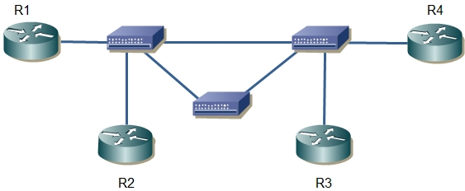
- Cấu hình RIPv2
- Cấu hình OSPF
Yêu cầu sinh viên viết các lệnh cấu hình và kết quả tương ứng.

-HẾT-

